Принципы здорового питания
Ребенок старше 7 лет нуждается в сбалансированном здоровом рационе не меньше детей младшего возраста.
Основными нюансами питания детей этого возраста являются такие:
- В течение дня с пищей должно поступать столько калорий, чтобы покрыть энергозатраты ребенка.
- Рацион школьника должен быть сбалансирован по незаменимым и заменимым нутриентам. Для этого рекомендуется его максимально разнообразить.
- Важно учитывать индивидуальные особенности организма ребенка.
- Минимум 60% белков в рационе ребенка-школьника должно поступать из продуктов животного происхождения.
- Количество получаемых с пищей углеводов для школьника должно быть в 4 раза больше, чем количество белка или количество жира.
- Быстрые углеводы, представленные в меню ребенка сладостями, должны составлять до 10-20% всех углеводов.
- Важно наличие режима приемов пищи, чтобы ребенок питался регулярно.
- Рацион школьника должен включать хлеб, картофель, злаки. Мучные изделия для ребенка стоит готовить на муке грубого помола.
- Один-два раза в неделю ребенок должен есть рыбу. Также минимум один раз в недельном меню школьника должно быть красное мясо.
- Бобовые ребенку этого возраста рекомендуют есть 1-2 раза в неделю.
- Ежедневно в рационе ребенка должно присутствовать пять порций овощей и фруктов. Одной порцией считают апельсин, яблоко, банан или другой средний фрукт, 10-15 ягод или виноградин, два небольших фрукта (абрикос, слив), 50 г овощного салата, стакан сока (учитывается лишь натуральный сок), столовая ложка сухофруктов, 3 ст. л. отварных овощей.
- Ежедневно ребенку следует употреблять молочные продукты. Рекомендуется три порции, одной из которых может быть 30 г сыра, стакан молока, один йогурт.
- Сладости и жирные продукты допустимы в рационе школьника, если они не заменяют собой полезную и здоровую пищу, поскольку в печенье, тортах, вафлях, картофеле фри и других подобных продуктах очень мало витаминов и минеральных компонентов.
- Стоит минимизировать поступление с пищей синтетических пищевых добавок, а также специй.
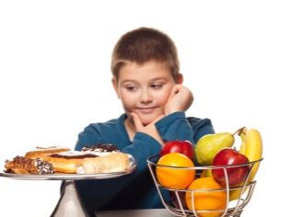
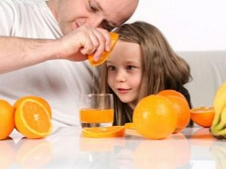

Потребности ребенка-школьника
 | 6-9 лет | 10-13 лет | 14-17 лет
Потребность в энергии (в ккал на 1 кг веса) | 80 (в среднем 2300 ккал в сутки) | 75 (в среднем 2500-2700 ккал в сутки) | 65 (в среднем 2600-3000 ккал в сутки)
Потребность в белках (г в день) | 80-90 | 90-100 | 100-110
Потребность в жирах (г в день) | 80 | 85-95 | 90-100
Потребность в углеводах (г в день) | 320-260 | 360-400 | 400-440
Творог | 50 г | 50 г | 60 г
Мясо | 140 г | 170 г | 200-220 г
Молоко и молочные продукты | 500 мл | 500 мл | 500-600 мл
Яйца | 1 штука | 1 штука | 1 штука
Сыр | 10-15 г | 10-15 г | 10-15 г
Рыба | 50 г | 50 г | 60-70 г
Сахар и сладости | 70 г | 80 г | 80-100 г
Хлебобулочные изделия | 225 г | 300 г | 300-400 г
Из них ржаной хлеб | 75 г | 100 г | 100-150 г
Мука | 25 г | 30 г | 30-35 г
Крупы, макароны и бобовые | 35-45 г | 50 г | 50-60 г
Овощи | 275-300 г | 300 г | 320-350 г
Картофель | 200 г | 250 г | 250-300 г
Фрукты сырые | 150-300 г | 150-300 г | 150-300 г
Фрукты сушеные | 15 г | 20 г | 20-25 г
Сливочное масло | 25 г | 30 г | 30-40 г
Растительное масло | 10 г | 15 г | 15-20 г

Режим питания
На режим приема пищи ребенка, посещающего школу, влияет смена обучения. Если ребенок учится в первую смену, то он:
- Завтракает дома примерно в 7-8 часов.
- Перекусывает в школе в 10-11 часов.
- Обедает дома либо в школе в 13-14 часов.
- Ужинает дома примерно в 19 часов.
Ребенок, обучение которого происходит во вторую смену:
- Завтракает дома в 8-9 часов.
- Обедает дома перед тем, как отправиться в школу, в 12-13 часов.
- Перекусывает в школе в 16-17 часов.
- Ужинает дома примерно в 20 часов.
Завтрак и обед должны быть наиболее энергетически ценными и обеспечивать в сумме около 60% от дневной калорийности. Ужинать ребенок должен максимум за два часа до того, как он отправится спать.
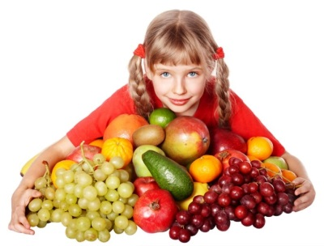

Какими способами лучше готовить пищу?
Школьникам готовить пищу можно любым способом, но все же увлекаться жаркой не рекомендуют, особенно, если у ребенка низкая активность или есть склонность к набору подкожного жира. Наиболее оптимальными видами приготовления пищи для детей считают тушение, запекание и отваривание.

Какие продукты нужно ограничить в рационе?
Старайтесь ограничивать в меню ребенка такие продукты:
- Сахар и белый хлеб – при избыточном потреблении они вызывают набор веса.
- Продукты, в которых есть пищевые добавки (красители, консерванты и другие).
- Маргарин.
- Не сезонные фрукты и овощи.
- Сладкую газировку.
- Продукты с кофеином.
- Майонез, кетчупы и другие соусы промышленного производства.
- Острые блюда.
- Фастфуд.
- Сырокопченые колбасы.
- Грибы.
- Блюда, которые готовятся во фритюре.
- Соки в пакетах.
- Жвачки и леденцы.
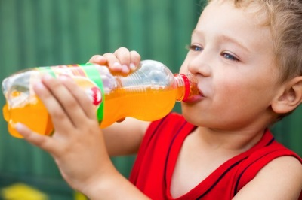

Какие давать жидкости?
Самые оптимальные напитки для ребенка школьного возраста – вода и молоко. Недостатками соков являются большое содержание сахара и повышенная кислотность, поэтому их следует либо давать во время приемов пищи, либо разбавлять водой.
На общее количество жидкости, которую должен употреблять школьник в день, влияет его активность, питание и погода. Если погода жаркая, а активность ребенка повышена, давайте ребенку больше воды или молока.
Газированные напитки и продукты с кофеином в младшем школьном возрасте не рекомендованы. Старшим школьникам давать такие напитки допустимо, но не во время приемов пищи, так как из-за кофеина ухудшается всасывание железа.

Как составлять меню?
- На завтрак советуют дать 300 г основного блюда, например, каши, запеканки, сырников, макарон, мюсли. К нему предложите 200 мл напитка – чая, какао, цикория.
- В обед советуют есть овощной салат или другую закуску в количестве до 100 г, первое блюдо в объеме до 300 мл, второе блюдо в количестве до 300 г (оно включает мясо или рыбу, а также гарнир) и напиток объемом до 200 мл.
- Полдник может включать запеченные либо свежие фрукты, чай, кефир, молоко или другой напиток с печеньем или домашней выпечкой. Рекомендуемый объем напитка для полдника – 200 мл, количество фруктов – 100 г, выпечки – до 100 г.
- Последний прием пищи включает 300 г основного блюда и 200 мл напитка. На ужин стоит приготовить ребенку легкое белковое блюдо, например, из творога. Также для ужина хорошо подходят блюда из картофеля и других овощей, каши, блюда из яиц или рыбы.
- К каждому приему пищи можно добавлять хлеб в дневном количестве до 150 г пшеничного хлеба и до 75 г ржаного.
В первую очередь нужно учесть, в какую смену учится ребенок, поскольку это влияет на его приемы пищи. Кроме того, рекомендуется составление рациона не на один день, а на всю неделю, чтобы блюда не повторялись и все нужные продукты присутствовали в недельном меню.
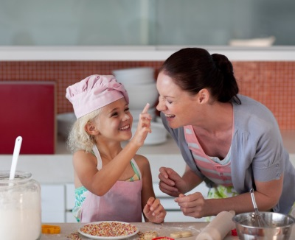

Пример правильного меню на неделю
День недели | Завтрак | Обед | Полдник | Ужин
Понедельник | Сырники с яблоками и сметаной (300 г)  Чай (200 мл)  Бутерброд (100 г) | Салат из капусты и моркови (100 г)  Борщ (300 мл)  Котлета из кролика (100 г)  Картофельное пюре (200 г)  Компот из сушеных груш и чернослива (200 мл)  Хлеб (75 г) | Кефир (200 мл)  Апельсин (100 г)  Печенье (50 г) | Омлет с зеленым горошком (200 г)  Настой шиповника (200 мл)  Хлеб (75 г)
Вторник | Рисовая молочная каша с изюмом (300 г)  Какао (200 мл)  Бутерброд (100 г) | Салат из свеклы (100 г)  Бульон с яйцом (300 мл)  Биточки из говядины (100 г)  Тушеная капуста с кабачками (200 г)  Яблочный сок (200 мл)  Хлеб (75 г) | Молоко (200 мл)  Булочка с творогом (100 г)  Яблоко свежее (100 г) | Картофельные зразы с мясом (300 г)  Чай с медом (200 мл)  Хлеб (75 г)
Среда | Омлет с сыром (200 г)  Рыбная котлета (100 г)  Чай (200 мл)  Бутерброд (100 г) | Баклажанная икра (100 г)  Картофельный суп с клецками (300 мл)  Тушеная печень (100 г)  Кукурузная каша (200 г)  Фруктовый кисель (200 мл)  Хлеб (75 г) | Кефир (200 мл)  Запеченное яблоко (100 г)  Овсяное печенье (50 г) | Блины с творогом и изюмом (300 г)  Молоко (200 мл)  Хлеб (75 г)
Четверг | Гречневая молочная каша (300 г)  Цикорий (200 мл)  Бутерброд (100 г) | Салат из редиса и яйца (100 г)  Рассольник домашний (300 мл)  Куриная котлета (100 г)  Цветная капуста отварная (200 г)  Гранатовый сок (200 мл)  Хлеб (75 г) | Молоко (200 мл)  Пирожок с яблоками (100 г) | Запеканка из вермишели и творога (300 г)  Чай с вареньем (200 мл)  Хлеб (75 г)
Пятница | Творожные оладьи с медом (300 г)  Чай с молоком (200 мл)  Бутерброд (100 г) | Салат из яблока и моркови со сметаной (100 г)  Бульон с лапшой (300 мл)  Бефстроганов с тушеными овощами (300 г)  Компот из винограда и яблок (200 мл)  Хлеб (75 г) | Фруктовое желе (100 г)  Простокваша (200 мл)  Бисквит (100 г) | Рисовый пудинг с изюмом и курагой (300 г)  Кефир (200 мл)  Хлеб (75 г)
Суббота | Овсяная каша с ягодами (300 г)  Какао (200 мл)  Бутерброд (100 г) | Кабачковая икра (100 г)  Свекольник (300 мл)  Запеченная рыба (100 г)  Картофель отварной с зеленым горошком (200 г)  Персиковый сок (200 мл)  Хлеб (75 г) | Молочное желе (100 г)  Чай (200 мл)  Булочка с изюмом (100 г) | Омлет с помидорами (200 г)  Цикорий с молоком (200 мл)  Хлеб (75 г)
Воскресенье | Пшенная каша с тыквой и морковью (300 г)  Чай с медом (200 мл)  Бутерброд (100 г) | Салат из огурцов и помидор (100 г)  Суп-пюре из овощей (300 мл)  Биточки из кальмара (100 г)  Отварные макароны (200 г)  Томатный сок (200 мл)  Хлеб (75 г) | Кефир (200 мл)  Груша (100 г)  Творожное печенье (50 г) | Картофельные котлеты со сметаной (300 г)  Молоко (200 мл)  Хлеб (75 г)

Несколько полезных рецептов

Рыбные зразы с творогом
Кусочки рыбного филе (250 г) немного отбейте и посолите. Творог (25 г) смешайте с зеленью и солью. Положите немного творога на каждый кусок рыбного филе, сверните рулетиком и обваляйте в муке, а потом во взбитом яйце. Немного обжарьте на сковороде, а потом поставьте зразы в духовку, чтобы довести их до готовности.

Рассольник
Почистите, нашинкуйте, а затем пассеруйте одну морковь и одну луковицу, пока они не приобретут желтый цвет. Добавьте томатную пасту (2 ч. л.), готовьте еще 2-3 минуты, затем снимите с огня. Почистите три картофелины, нарежьте на дольки и отварите до полуготовности. Добавьте к картофелю пассерованные овощи, нарезанный маленькими кубиками один соленый огурец и щепотку соли. Варите суп до готовности на маленьком огне, а перед подачей в каждую тарелку положите чайную ложку сметаны, которую посыпьте нарезанной зеленью.

Заливные шарики из мяса
Возьмите полкило мяса с костями и сварите, добавив в воду четверть корня сельдерея и четверть корня петрушки. Бульон слейте в отдельную емкость, а мясо измельчите на мясорубке вместе с поджаренной на масле луковицей. Добавьте к получившемуся фаршу сметану (2 ст. л.), растертое сливочное масло (3 ст. л.), перец и соль. Сделайте небольшие шарики. К бульону добавьте предварительно подготовленный желатин (10 г). Залейте шарики бульоном и оставьте застывать. Можно добавить к шарикам нарезанную отварную морковь и сваренные куриные яйца.
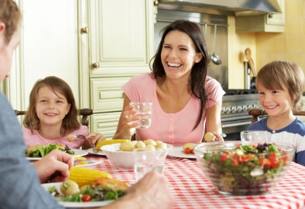

Возможные проблемы
В питании ребенка школьного возраста возможны разные проблемы, с которыми родители должны уметь вовремя справляться.

Что делать, если ребенок не кушает продукты, которые ему нужны?
У ребенка старше семи лет уже сформировались вкусы, поэтому он может отказываться от определенных продуктов, и настаивать, чтобы он их ел, несмотря на отвращение и неприятие, не стоит. Так пищевое поведение может еще больше усугубиться. Родителям стоит попробовать готовить нелюбимые продукты разными способами, возможно, один из них понравится ребенку.
В остальном же настаивать на употреблении какой-либо пищи не нужно, если питание ребенка можно назвать разнообразным – если в его рационе есть хотя бы 1 вид молочных продуктов, 1 вид овощей, 1 вариант мяса или рыбы, 1 вид фруктов и какое-либо блюдо из злаков. Эти группы продуктов обязательно должны быть в детском меню.

Быстрые перекусы в школьной столовой
Для младших школьников в учебных заведениях обычно предусмотрен завтрак, а иногда и горячий обед. Если же ученик покупает в столовой выпечку, родителям стоит позаботиться о том, чтобы завтрак перед учебой и обед сразу после возвращения домой были питательными и сделанными из полезных продуктов. Также давайте ребенку с собой полезную альтернативу школьным булочкам, например, фрукты, йогурты или домашнюю выпечку.

Отсутствие аппетита из-за стресса
Многие школьники испытывают серьезные психологические нагрузки во время обучения, что сказывается на аппетите. Родителям следует внимательно наблюдать за ребенком и вовремя отреагировать на ситуацию, когда стресс стал причиной снижения аппетита.
Важно продумать отдых ребенка после возвращения домой и в выходные, предоставив ему возможность переключить внимание и заняться любимым делом. Снять стресс помогают увлечения, особенно, связанные с физической активностью, например, походы в горы, ролики, велосипед, разные спортивные секции.
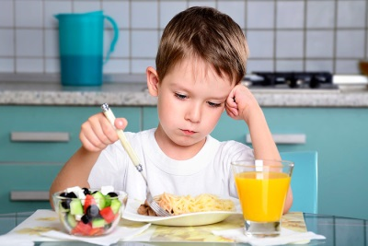

Как понять, что отсутствие аппетита является симптомом болезни?
На то, что сниженный аппетит может быть признаком заболевания, будут указывать такие факторы:
- Ребенок худеет, он малоактивный и вялый.
- У него появились проблемы со стулом.
- Ребенок бледный, его кожа очень сухая, состояние волос и ногтей ухудшилось.
- Ребенок жалуется на периодическое появление болей в животе.
- На коже появились высыпания.

Переедание
Избыточное употребление пищи приводит к полноте у детей, причиной которой чаще всего выступает наследственность и образ жизни. Полному ребенку врач порекомендует изменить питание, однако родители могут столкнуться с трудностями. К примеру, чтобы не соблазнять ребенка сладостями, от них придется отказаться всей семье. К тому же, ребенок будет считать, что запреты несправедливы, и может лакомиться запрещенными блюдами тайком.
Лучше всего, если полный ребенок пообщается с диетологом один, тогда он легче воспримет советы врача и почувствует себя более ответственным. По словам специалистов, переедание нередко является признаком психологического неблагополучия, например, одиночества. Поэтому есть смысл сходить с ребенком и к психологу.
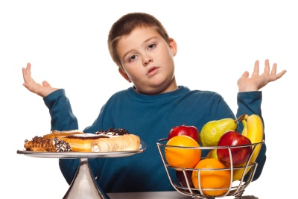

Советы
- Приобщить школьника к принципам здорового питания помогут совместные с родителями приемы пищи, при условии, что вся семья питается правильно. Рассказывайте ребенку больше о полезности продуктов и важности питания для поддержания здоровья.
- Если ребенок берет с собой еду в школу, предложите бутерброды с сыром, запеченным мясом, пирожок, булочку с творогом, рогалик, запеканку, фрукты, сырники, йогурты. Продумайте, как упаковать пищу и как ребенок сможет ее съесть. Для этого следует купить специальные контейнеры, а также заворачивать бутерброды в пленку.
- Не давайте детям полностью обезжиренные продукты, но отдавайте предпочтение маложирным видам молочной продукции.

